Федеральное государственное автономное образовательное учреждение высшего образования

«Национальный исследовательский университет ИТМО»

Факультет Программной Инженерии и Компьютерной Техники

________________________________________________________________



### Лабораторная работа №1 по дисциплине “Веб-программирование”

Вариант 732950

Выполнила:

Студент группы P3213  
Сафронов Е. М.

Преподаватель:

Цопа Е.А

г. Санкт-Петербург

2021

**Задание:**

Разработать PHP-скрипт, определяющий попадание точки на координатной плоскости в заданную область, и создать HTML-страницу, которая формирует данные для отправки их на обработку этому скрипту.

Параметр R и координаты точки должны передаваться скрипту посредством HTTP-запроса. Скрипт должен выполнять валидацию данных и возвращать HTML-страницу с таблицей, содержащей полученные параметры и результат вычислений - факт попадания или непопадания точки в область. Предыдущие результаты должны сохраняться между запросами и отображаться в таблице.

Кроме того, ответ должен содержать данные о текущем времени и времени работы скрипта.

**Разработанная HTML-страница должна удовлетворять следующим требованиям:**

* Для расположения текстовых и графических элементов необходимо использовать блочную верстку.
* Данные формы должны передаваться на обработку посредством POST-запроса.
* Таблицы стилей должны располагаться в отдельных файлах.
* При работе с CSS должно быть продемонстрировано использование селекторов классов, селекторов элементов, селекторов дочерних элементов, селекторов идентификаторов а также такие свойства стилей CSS, как наследование и каскадирование.
* HTML-страница должна иметь "шапку", содержащую ФИО студента, номер группы и новер варианта. При оформлении шапки необходимо явным образом задать шрифт (serif), его цвет и размер в каскадной таблице стилей.
* Отступы элементов ввода должны задаваться в пикселях.
* Страница должна содержать сценарий на языке JavaScript, осуществляющий валидацию значений, вводимых пользователем в поля формы. Любые некорректные значения (например, буквы в координатах точки или отрицательный радиус) должны блокироваться.

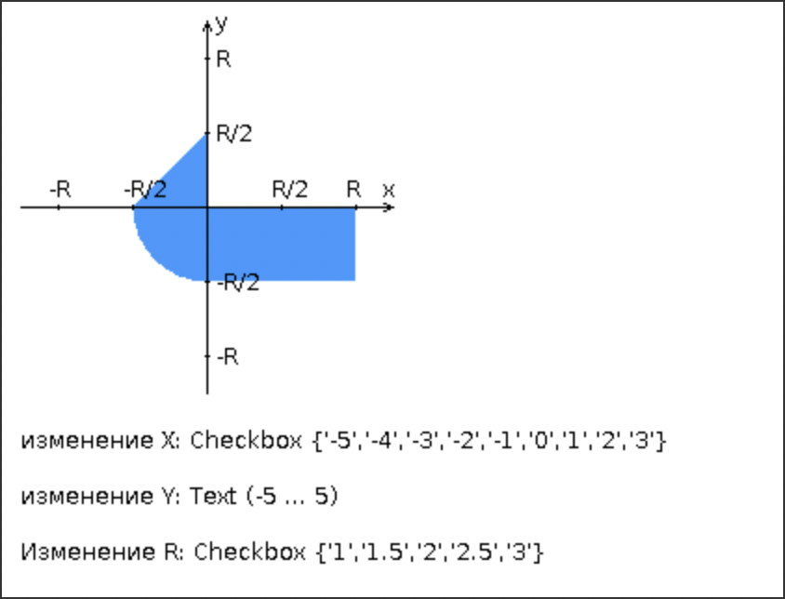

**Исходный код программы:**

[petuch03/web-lab1 (github)](https://github.com/petuch03/web-lab1)